Presse-Information

Datum: 5. November 2020

Roto Frank Professional Service: Auch 2020 zweistelliges Wachstum / Corona verändert Nachfragestrukturen / Breites Dienstleistungsangebot stützt Nachversorgungs-Geschäft / Spezialbeschichtung unterbricht Infektionskette / Kurzfristige Lösungen für Lüftungs-Probleme in Schulen / Ausgebautes Partner-Netzwerk / Ballungsregionen fast abgedeckt / Neue Firmengründung / Digitales Marketing für „Service Friends“ / Erstmals zertifizierter Nachrüstbeschlag / Effiziente B2B-Kooperation / Positive Bewertung von Kneer-Südfenster

Mit Diversifizierungs-Strategie erfolgreich

Leinfelden-Echterdingen – (rp) Auch im zweiten Jahr der Eigenständigkeit erwartet die Roto Frank Professional Service GmbH (RPS) ein zweistelliges Umsatzwachstum. Das gute Abschneiden ist nach den Worten von Geschäftsführer Dr. Christian Faden besonders deshalb erfreulich, weil sich aufgrund der Pandemie die Nachfragestrukturen 2020 erheblich veränderten. Dank des breiten Dienstleistungsangebotes bei der Nachversorgung von Fenstern und Türen habe man sich darauf flexibel einstellen können. „Unsere Diversifizierungs-Strategie greift“, hieß es Anfang November 2020 während des 15. Internationalen Fachpressetages der Roto-Gruppe. Weitere Themen: das gestärkte Netzwerk von Partnerfirmen, neue Produktalternativen und ein praktisches B2B-Beispiel.

Die Corona-Auswirkungen seien ebenso intensiv wie unterschiedlich. Während der Branche etwa die aus Wohnungseinbrüchen resultierenden Reparaturaufträge zeitweise wegbrachen, zog das gewerbliche Einbruchschutz-Geschäft laut Faden recht deutlich an. Dieser „Sondereffekt“ habe aber nicht ausgereicht, um das Minus im Privatsektor zu kompensieren. Auf der „Negativseite“ standen danach ferner u. a. die über mehrere Monate nicht oder nur sehr eingeschränkt mögliche polizeiliche Aufklärungsarbeit vor Ort, das im Zuge häufig ausgefallener Eigentümerversammlungen schwache Geschäft mit Hausverwaltungen und die Streichung vieler Verbrauchermessen. Die Situation habe sich im Jahresverlauf jedoch wieder entspannt. Ein generell steigendes Volumen konstatierte der RPS-Geschäftsführer bei Serviceanfragen.

Zwei Anti-Corona-Lösungen

Das von Anfang an praktizierte Konzept, das Leistungsportfolio zu diversifizieren und damit unabhängig von einzelnen Segmenten zu machen, sei gerade in der Covid-19-Krise „voll aufgegangen“. Mittlerweile umfasse das Programm die Gebiete Sanierung / Renovierung, Energieeffizienz, Einbruchschutz, Baustellenabnahme, Reparatur, Wartung, Sonnenschutz und Dachfensterservice.

Zudem hob Faden eine spezielle Problemlösung hervor. Damit lasse sich die Corona-Infektionskette wirksam unterbrechen. Konkret handele es sich um die von der Bundesanstalt für Arbeitsschutz und Arbeitsmedizin genehmigte Oberflächenbeschichtung „PM-Shield“. Sie töte „dauerhaft und nachweislich“ 99 % der Viren mit Hüllen wie Influenza und Corona sowie Bakterien ab und könne sogar nachträglich z. B. auf Griffe hochfrequentierter Türen und Fenster aufgebracht werden.

Mit Blick auf die Pandemie thematisierte der Geschäftsführer auch die gerade jetzt stark diskutierte und geforderte Lüftung in Schulen. Der dort vielfach marode Zustand der Fenster verhindere gegenwärtig oft das nötige Stoßlüften und damit die Einhaltung der Corona-Vorgaben. Da ein kompletter Fensterwechsel in der Kürze der Zeit und aus Kostengründen meist ausscheide, bedürfe es dringend schneller und wirksamer Lösungen. Die Palette reiche von der Reparatur beschädigter Beschläge über den Austausch defekter Teile bis zum Ersatz abmontierter Griffe. Die RPS-Firmen seien in der Lage, diese Arbeiten „noch vor Weihnachten“ auszuführen. Separate Lüftungsanlagen hätten dagegen in der momentanen Phase viele Nachteile (fehlende rasche Verfügbarkeit, hohe Investitions-, Folge- und Energiekosten etc.).

„Ein großer Schritt“

Für die Geschäftsentwicklung im restlichen Jahresverlauf zeigte sich Faden im Prinzip optimistisch. Dazu trage der infolge der Pandemie steigende Stellenwert des eigenen Zuhauses für die Menschen wesentlich bei. Allerdings ließen sich die konkreten Auswirkungen der wieder verschärften Corona-Regeln gegenwärtig nicht genau abschätzen. Für 2021 wolle er sich „nicht als Kaffeesatzleser betätigen“. Je später ein Impfstoff zur effizienten Virusbekämpfung verfügbar sei, umso länger fahre das „Marktauto nur mit angezogener Handbremse“.

Dem Ziel, in allen deutschen Ballungsgebieten durch qualifizierte und etablierte Partnerbetriebe vertreten zu sein, sei man 2020 wieder „einen großen Schritt“ nähergekommen. Inzwischen gehörten dem Verbund acht Firmen in Deutschland und der Schweiz an. Neues Mitglied ist seit dem 1. April 2020 die Schirrmacher Sicherheits- und Fenstertechnik GmbH mit rund 20 Mitarbeitern. Sie decke die Regionen Rhein-Ruhr und Rhein-Main ab.

Eine besondere Situation ergab sich laut Faden im Großraum Stuttgart bzw. Mittlerer Neckar. Um die bisherige Lücke in „unserem Stammgebiet“ zu schließen, habe man die gute Infrastruktur am Roto-Standort in Leinfelden-Echterdingen genutzt und einen neuen Betrieb gegründet. Die Frank Sicherheits- und Fenstertechnik GmbH sei seit Oktober 2020 aktiv, beschäftige derzeit fünf Mitarbeiter und werde zunächst von ihm in Personalunion geführt. Letzteres soll aber „natürlich kein Dauerzustand sein“.

Mehr Sicherheit durch Novität

Alle integrierten Unternehmen treten bekanntlich u. a. gemeinsam als „Service Friends für Fenster und Türen“ auf. Diese Dachmarke wende sich an Endkunden sowie an (polizeiliche) Sicherheitsberater, die Bauherren und Hauseigentümer betreuen. Für die Firmen, die sich unter www.service-friends.de dem Publikum präsentieren, forciere die Zentrale digitales Marketing. Auch das sei nicht zuletzt eine Konsequenz der durch die Pandemie veränderten Informations- und Vertriebskanäle.

Das Produktprogramm verfüge mit dem Nachrüstbeschlag „PM 12/16-VdS“ von Roto im Übrigen über eine Novität: Erstmals sei ein Beschlag gemäß VdS-Richtlinien 3168 unter erschwerten Prüfbedingungen zertifiziert worden. Er eigne sich für Fenster jedes Herstellers, sorge durch zusätzliche Verriegelungspunkte für die entscheidende Sicherheitsverbesserung und zeichne sich z. B. durch Pilzzapfen und Schließstücke aus gehärtetem Stahl aus. Der Einbau erfolge verdeckt im Fenster, so dass Optik und Funktion der Elemente voll erhalten blieben.

Zufriedener Kunde mit zufriedenen Kunden

Abschließend berichtete Faden darüber, wie eine B2B-Kooperation in der Praxis funktioniert. Das Beispiel der Zusammenarbeit von Roto Professional Service und Kneer-Südfenster stehe exemplarisch für viele weitere Kooperationen dieser Art. Es weise nach, dass sich der Einsatz von RPS-Partnerbetrieben für Fensterproduzenten lohne und ihnen die Möglichkeit gebe, sich auf ihr Kerngeschäft zu konzentrieren. Zur Veranschaulichung dienten zwei mit Kneer-Fenstern ausgestattete Objekte in Berlin und München. Während es in einem Fall um die Behebung von nach der Montage entstandenen Profilschäden ging, waren bei dem anderen Projekt diverse offene Arbeiten vor der Schlussabnahme zu erledigen.

Florian Kneer bewertet die bisherigen Erfahrungen mit den „Service Friends“ uneingeschränkt positiv. Der Geschäftsführer des bundesweit tätigen Fensterherstellers hebt mehrere Punkte hervor. Im Einzelnen nennt er z. B. die national kurzen Wege und Reaktionszeiten, die zuverlässige und technisch einwandfreie Ausführung sowie die schnellen und unkomplizierten Lösungen. Entsprechend gut falle das Feedback der Kunden aus. Kneer bezeichnet es als „elementar, dass der Service eine genauso hohe Qualität hat wie Fertigung und Montage unserer Produkte“. Und: „Die Gewissheit der Kunden, auch nach dem Kauf bestens betreut zu sein, sichert uns bestimmt weitere Aufträge.“

Bildtexte
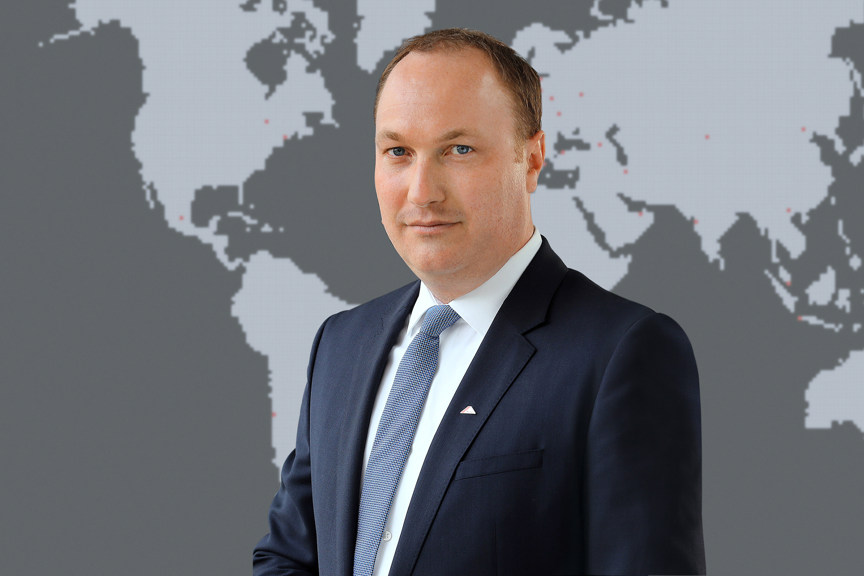

Auch im zweiten Jahr der Eigenständigkeit erwartet die Roto Frank Professional Service GmbH (RPS) trotz der Pandemie ein zweistelliges Umsatzwachstum. Wie Geschäftsführer Dr. Christian Faden während des 15. Internationalen Roto-Fachpressetages mitteilte, beruhe das vor allem auf dem breiten Dienstleistungsangebot bei der Nachversorgung von Fenstern und Türen.
Foto: Roto / Christian_Faden.jpg

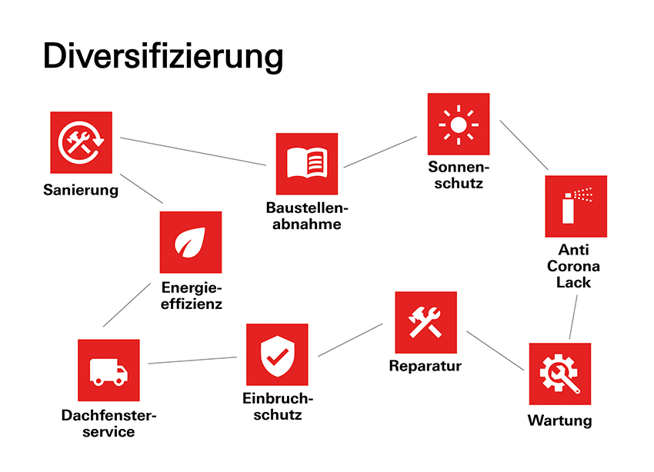

Das von Anfang an praktizierte Konzept, das Leistungsportfolio von Roto Professional Service (RPS) zu diversifizieren und damit unabhängig von einzelnen Segmenten zu machen, geht gerade in der Covid-19-Krise „voll auf“. So lautete eine Kernbotschaft während des 15. Internationalen Fachpressetages, den die Roto-Gruppe Anfang November 2020 erstmals als digitales Format veranstaltete.
Foto: Roto / RPS_Pressebild_Diversifizierung.jpg

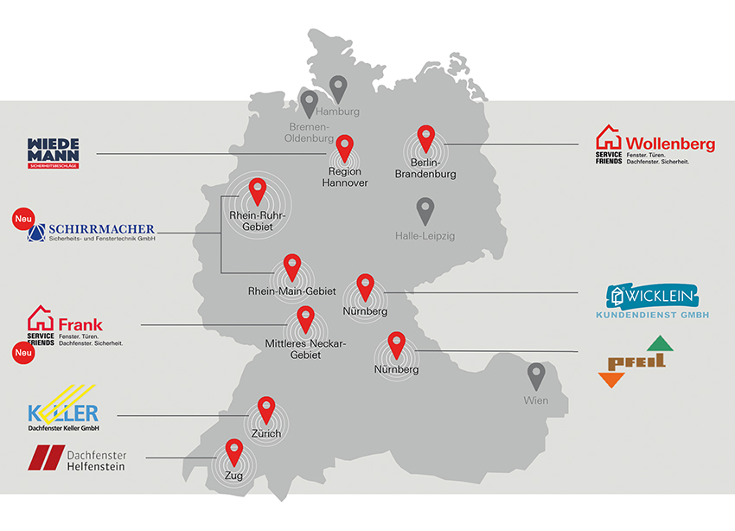

Dem Ziel, in allen deutschen Ballungsgebieten durch qualifizierte und etablierte Partnerbetriebe vertreten zu sein, kam Roto Professional Service (RPS) 2020 wieder „einen großen Schritt“ näher. Inzwischen gehören dem Verbund acht Firmen in Deutschland und der Schweiz an. Neues Mitglied der „Service Friends für Fenster und Türen“ ist u. a. seit dem 1. April 2020 die Schirrmacher Sicherheits- und Fenstertechnik GmbH, die die Regionen Rhein-Ruhr und Rhein-Main abdeckt.
Foto: Roto / RPS_Pressebild_Standorte.jpg

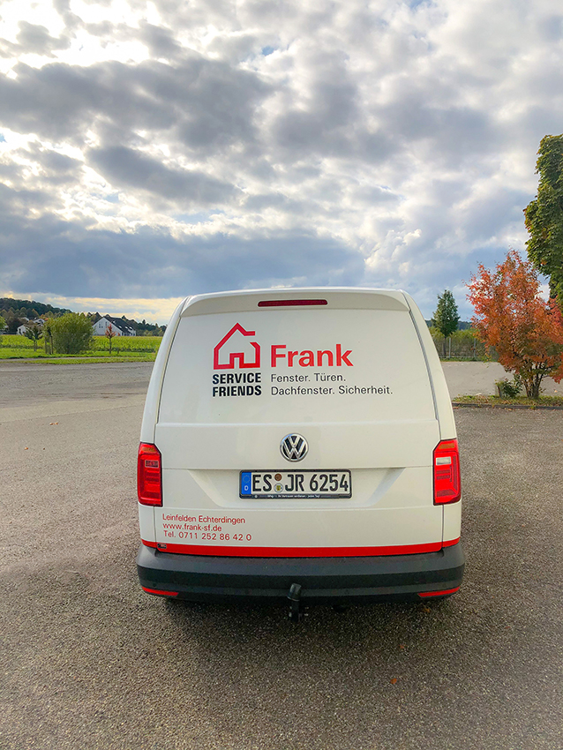

Mit der Gründung eines neuen Betriebes schloss Roto Professional Service (RPS) die bisherige Lücke im Großraum Stuttgart bzw. Mittlerer Neckar. Die Frank Sicherheits- und Fenstertechnik GmbH ist seit Oktober 2020 aktiv, beschäftigt derzeit fünf Mitarbeiter, hat ihren Sitz bei Roto in Leinfelden-Echterdingen und wird zunächst von Dr. Christian Faden in Personalunion geführt.
Foto: Roto / Fahrzeug_Service_Friends_Frank.jpg

Abdruck frei - Beleg erbeten

Herausgeber: Roto Frank Professional Service GmbH • Wilhelm-Frank-Platz 1 • 70771 Leinfelden-Echterdingen • Tel. +49 711 7598 3580 • Fax +49 711 7598 4294 • christian.faden@roto-frank.com
Redaktion: Linnigpublic Agentur für Öffentlichkeitsarbeit GmbH • Büro Koblenz • Fritz-von-Unruh-Straße 1 • 56077 Koblenz • Tel. +49 261 303839 0 • Fax +49 261 303839 1 • koblenz@linnigpublic.de; Büro Hamburg • Flottbeker Drift 4 • 22607 Hamburg • Tel. +49 40 82278216 • hamburg@linnigpublic.de

